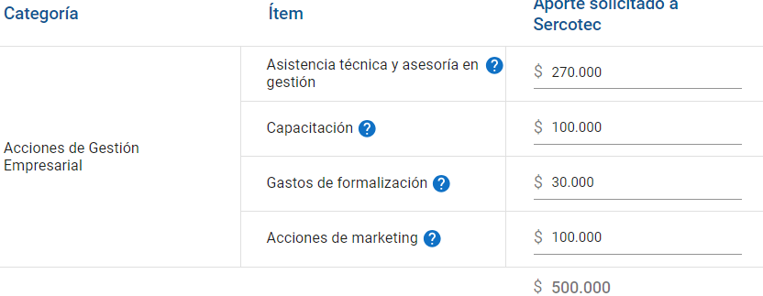

Asistencia técnica y Asesoria en Gestion:

Comprende el gasto para contratación de servicios de consultoría orientadas a entregar conocimientos, información y/o herramientas técnicas que tengan un impacto directo en la gestión de los/as beneficiarios/as, ya sea en el ámbito productivo, energético, comercial, financiero u otro pertinente.

Capacitacion

<https://uaionline.uai.cl/curso/internet-de-las-cosas> ( $290-)

https://www.corfo.cl/sites/becascapitalhumano/convocatorias/especializacion_en_iot_2022

Marketing

Se incluye también Marketing Digital, servicios destinados al desarrollo de estrategias publicitarias y/o de comercialización del proyecto, a través de medios digitales (internet, telefonía móvil). Por ejemplo: desarrollo de páginas web, posicionamiento web en buscadores (SEO: Search engine optimization), gestión y publicación en redes sociales, mailing, comercio electrónico (e-commerce), publicidad display (formato publicitario online tipo anuncio o banner), u otros similares.

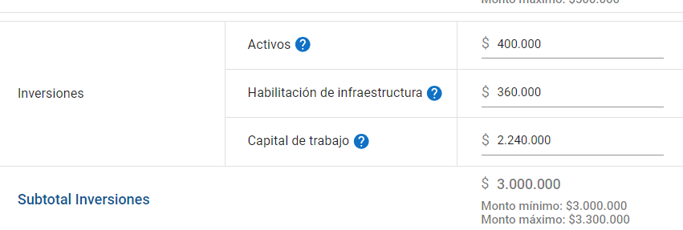

Activos

Activos fijos: corresponde a la adquisición de bienes (activos físicos) necesarios para el proyecto que se utilizan directamente o indirectamente en el proceso de producción del bien o servicio ofrecido, tales como máquinas, equipos, herramientas, mobiliario de producción o soporte (por ejemplo, mesones, repisas, tableros, contenedores de recolección de basura y caballete); implementación de elementos tecnológicos (equipos computacionales, balanzas digitales, pesas, equipo POS para punto de venta factura/boleta electrónica u otros similares); climatización de oficinas, incluye estructuras móviles o desmontables, como, toldos, stands y otros similares. Incluye la adquisición de casas prefabricadas, invernaderos, contenedores (containers) y similares.

Activos intangibles: corresponde a la adquisición de bienes intangibles, como software, registro de marca, manejo de inventario, catálogos digitales, entre otros que sean estrictamente necesarios para el funcionamiento del proyecto

I.Habilitación de Infraestructura

Arreglo de taller !

## Capital de trabajo

Nuevas contrataciones: gasto en remuneraciones u honorarios de nuevos trabajadores asociados al proyecto, contratados con posterioridad al inicio formal del proyecto.  
Nuevos arriendos: Comprende los gastos en arrendamiento de bienes raíces (industriales, comerciales o agrícolas), maquinarias y/o vehículos necesarios para el desarrollo del proyecto, contratados con posterioridad a la firma de contrato con el agente operador Sercotec.  
Materias primas y materiales: comprende el gasto en aquellos bienes directos de la naturaleza o semielaborados que resultan indispensables para el proceso productivo y que son transformados o agregados a otros, para la obtención de un producto final. Se incluye insumos para seguridad y prevención sanitaria (Covid 19).  
Mercadería: Comprende el gasto en aquellos bienes elaborados que serán objeto de venta directa o comercialización; por ejemplo, se compran y se venden pantalones.